2013
Omnis Kampfsport Akademie

[PRÜFUNGSPROGRAMM Kung Fu für 3 ½ bis 6 Jährige]
Kindgerechter und Werteorientierter Kampkunstunterricht für Kinder. Vorbereitende Inhalte für darauf folgende Ausbildungsstufen und für eine Ausbildung zum Lehrer für Kampfkunst Chung Sin Kuen Do Kung Fu und Kickboxen.
Lil Panda
Kampfkunst und Lebenskompetenzen Altersgruppe 3 ½ - 6 Jahre

Lil Panda ® Prüfungsanforderungen
Kompetenz | Wieß-Gelb | Weiß-Orange | Weiß-Grün
Treten | 10 Schnapptritt in die Luft, Beine im Wechsel + stehen auf einem Bein link/rechts | 10 Front Kicks  Auf ein Ziel, Auf einem Bein springen (links/rechts) | 10 Silum Kicks  Auf ein Ziel, Beine im Wechsel
Schlagen | 10 gerade Schläge  Die Luft, Arme im Wechsel | 10 Blitz (Aufwärtsblock + Gerader Faustschlag) | 10 Donner (Rückfaust Schlag) Schläge auf ein Ziel,
Blocken | 10 Aufwärtsblock | 10 Abwärtsblock | 10 Scherenblock
Krabbeln | Affenlauf über den Boden | Spinnenlauf über den Boden | Affenlauf durch einen Hütchenparkour
Hüpfen | 5 Hüpfen  Mit beiden Füßen auf dem Boden | 5 Hüpfen mit beiden Füßen in Ringen | 5 Hüpfer mit beiden Füßen auf einem Kasten
Rollen | Purzelbaum | Purzelbaum | Judorolle
Fangen | 5 Bälle fangen, | 5 Bälle fangen  Zwei Schritte entfernt, | 5 Bälle fangen drei Schritte entfernt,
Laufen | Auf Ferse Durch den Raum laufen | Um Hindernisse herum laufen + Auf Zehenspitzenlaufen | Durch einen Hindernis Parkour laufen 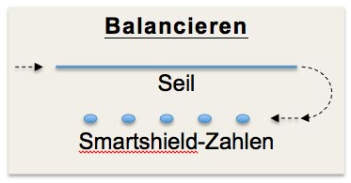

Kompetenz | Wieß-Blau | Weiß-Lila | Weiß-Rot
Treten | 10 x Rundtritt + 5 Ziele treten,  aus einem Schritt  Distanz geworfen | 10 Seitlicher Tritt + 5 Ziele treten,  aus zwei Schritt  Distanz geworfen | 10 Axttritt + 5 Ziele treten,  aus 5 meter  Distanz geworfen
Schlagen | 10 Handballen Schläge Die Luft, Arme im Wechsel | 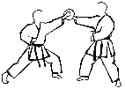 Donner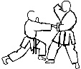 Blitz (Rückfaustschlag Aufwärtsblock + Gerader Faustschlag) | 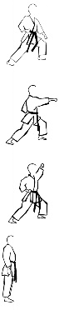  Abwärtsblock  Geradefaust schlag  Aufwärtsblock  Stand
Blocken | 10 Ohrfeigen block | 10 Nassen block  (Handkanteninnen block) | 10 Graben block  (Handkantenaussen block)
Fitness | Hampelmann  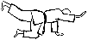  - Stützstandwaage | 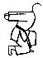 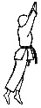Kniebeuge mit Sprung. Liegestütze | Male Zahlen von eins bis zehn mit einem Fuß (links und rechts überprüfen),
Hüpfen | 5 Hüpfen  Mit beiden Füßen auf dem Boden | 5 Hüpfen mit beiden Füßen in Ringen | 5 Hüpfer mit beiden Füßen auf einem Kasten
Rollen | Purzelbaum rückwärts | Radschlagen | 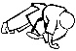 Judorolle
Fangen | 5 Bälle fangen,  vom Boden abgeprallt | 5 Bälle mit der Hand  schlagen | 5 Bälle mit dem Fuß Kicken
Stände Form | 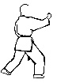  Tigerstand  Vorderstand, Pferdestand, | Vorderstand gebeugtes Bein, Mittlerer Katzenstand, 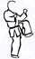Kranichstand, | Drachenstand,  Langer Katzenstand,  Scherenstand

Kompetenz | Wieß-Braun | Weiß-Gold | Weiß-Schwarz
Treten | Tigerschwanz tritt  Halbmondtritt | Hakentritt  360 grad Hakentritt + Halbmondtritt | - Kicks vom Boden  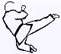 Gesprungen
Kombinationen | 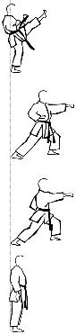  Kick nach vorn,  Führhandstoß  Schlaghandstoß  Stand | 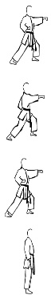  - Schritthandstoß  - Schlaghandstoß  - Schritthandstoß  - Stand | 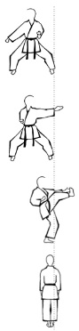  Abwärtsblock  Handkanntenschlag  Halbmondkick  Stand
Konzentration / Zweikampfübungen | 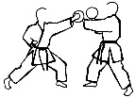  - Donner  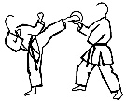  - Hakentritt  Pratzenhalter:  Faustrückschlag = Pratzenarm gestreckt  Hakenkick = Pratzenarm gebeugt | 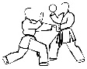  Geradefaust  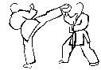  Hakentritt  Schlaghandstoß-Hakenkick:  - beim Schlaghand-stoß Stepp vor und Körper eindrehen  - beim Hakenkick h.B. ran und Körper ausdrehen | überlauf. Schlaghandstoß: Pratze neben dem Kopf halten, anderer Arm so hinhalten, dass der Partner sie wegnehmen muss  Drehkick: Power fordern
Fitness | 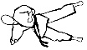  Seitstütz mit  Beinheben  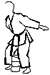  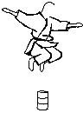  Hocksprünge mit ½-Dreh. über zwei Pratzen  Pratzen zwischen den Beinen gestapelt | 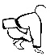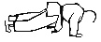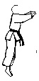  - Hocke – Stütz – Hocke – Strecksprünge (10x) | Leadership übernimmt das warm up
Parcours | 3x Strecksprung mit Drehung, Reifen im Zick-Zack | Reifen zickzack – seitlich Rollen – einbeinig hüpfen – drüber – Spinnengang | Rolle vorwärts – Slalom - Pratze abschlagen - Spinnengang
Panda Form | Teil 1 mit Hilfe | Teil 1 + 2 mit Hilfe | Teil 1-3 mit teil Hilfe

